Manual do Técnico — Levantamento de Access Points (AP's)
Portal URE Leste 3

Introdução
Este manual explica, passo a passo, como preencher o formulário Levantamento de Access Points no Portal URE Leste 3 durante a visita à escola. O registro é salvo no banco e ajuda a equipe a saber onde há AP instalado e onde falta infraestrutura.

Pré-requisitos
- Ter login de técnico no portal.
- Estar conectado à internet no celular.
- Abrir o menu lateral, entrar em Equipamentos e tocar em Levantamento AP's.
- Usar o celular em retrato (em pé).

Passo a passo

1. Abrir o formulário
Toque no menu (☰) se o menu estiver fechado, depois em Equipamentos → Levantamento AP's. A tela inicial mostra todas as seções do levantamento.
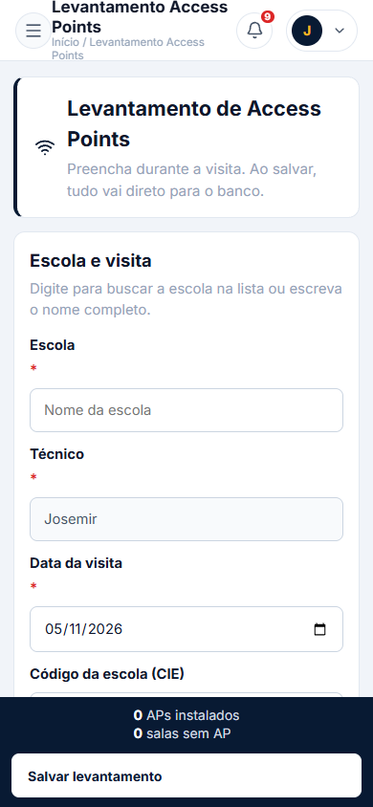
Figura 1 — Tela inicial do formulário.
Dica no celular: se o menu cobrir a tela, toque em Abrir menu novamente para fechá-lo.

2. Preencher escola e dados da visita
- Toque em Escola e selecione a escola na lista (você pode digitar parte do nome).
- O Código da escola (CIE) é preenchido automaticamente.
- Confira o Técnico (preenchido com seu nome, somente leitura).
- Ajuste a Data da visita, se necessário.
- Informe o Total de salas da escola.
- Escolha a Condição do Rack Intragov (Adequado / Precisa de adequação / Inexistente).
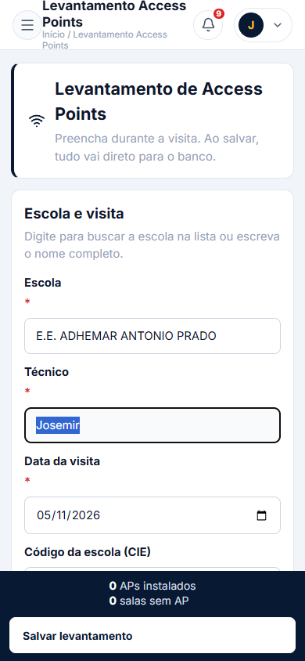
Figura 2 — Escola selecionada com CIE preenchido.
Dica: campos com `*` são obrigatórios.

3. Registrar os AP's instalados
- Toque em + Adicionar AP para criar um cartão por AP.
- Preencha: Nº do AP (etiqueta ou patrimônio); Localização (onde o AP está); Bloco / andar; Status (ON, OFF ou DOWN); Observações (opcional).
- Repita para cada AP.
- Se errar, toque em Remover no cartão.
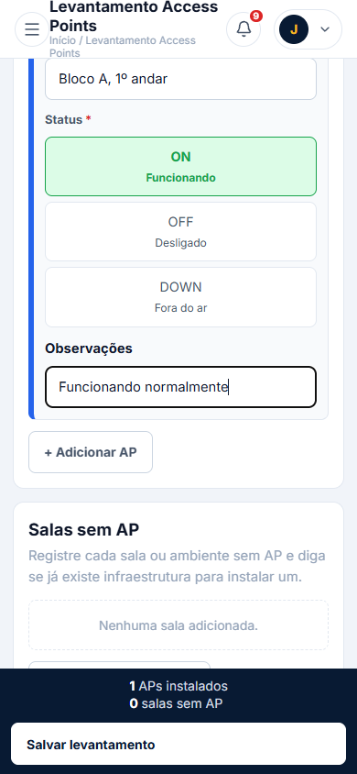
Figura 3 — AP instalado com status ON.
Importante: o número do AP não pode se repetir no mesmo levantamento.

4. Registrar salas sem AP
- Toque em + Adicionar sala sem AP para cada sala/ambiente sem AP.
- Preencha: Sala / ambiente; Tipo (sala de aula, biblioteca, etc.); Bloco / andar; Infraestrutura existente (Ponto de rede pronto / Infra parcial / Sem infra); se não for "Ponto de rede pronto", marque os chips do que falta (cabo, canaleta, ponto elétrico, etc.).
- Para várias salas iguais, use Adicionar várias salas de uma vez: digite uma sala por linha, escolha a infraestrutura e toque em Adicionar essas salas.
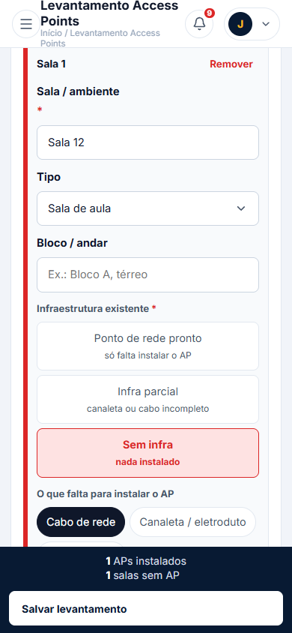
Figura 4 — Sala sem AP com status "Sem infra".

5. Revisar e salvar
A barra inferior mostra os contadores de APs instalados e salas sem AP. Revise os dados e toque em Salvar levantamento.
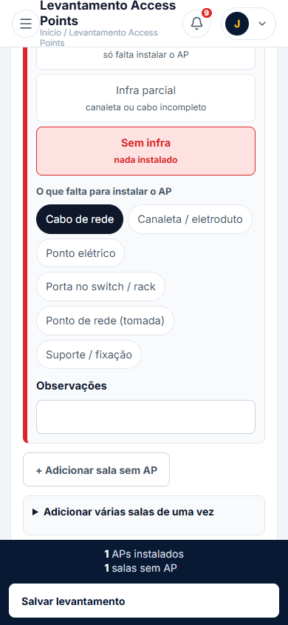
Figura 5 — Contadores e botão de salvar.

6. Após salvar
Ao salvar, aparece uma mensagem de sucesso e o formulário é reiniciado para um novo levantamento. Se precisar registrar outra escola, comece de novo pelo passo 2.
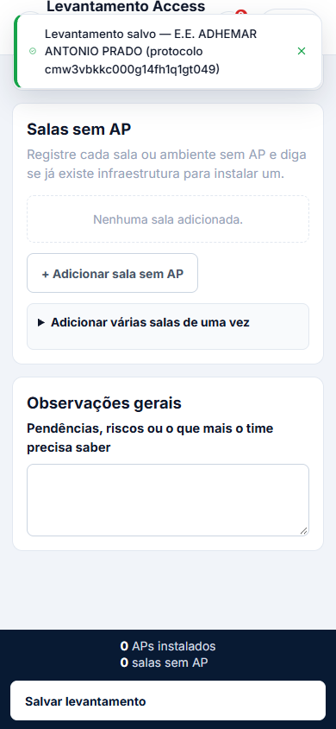
Figura 6 — Confirmação de salvamento.

Rascunho automático
O formulário salva um rascunho no navegador automaticamente. Se você fechar e abrir de novo, aparece um banner com duas opções:
- Continuar rascunho — recupera o que foi digitado.
- Descartar — apaga o rascunho e começa do zero.

Erros comuns e como resolver
- Campos em vermelho com "Campo obrigatório": preencha todos os campos marcados com `*`.
- "Informe o número do AP": todo AP precisa de número.
- "Escolha o status": selecione ON, OFF ou DOWN em cada AP.
- "Número repetido neste levantamento": dois APs não podem ter o mesmo número; corrija ou remova o duplicado.
- "Informe a sala": toda sala sem AP precisa de nome.
- "Escolha a infraestrutura existente": selecione uma das três opções em cada sala sem AP.
- Botão de salvar desabilitado ou nada acontece: verifique a internet e tente novamente.
- Banner de rascunho inesperado: use Descartar se não quiser recuperar.

Checklist final antes de salvar
- [ ] Escola selecionada.
- [ ] Técnico preenchido.
- [ ] Data da visita correta.
- [ ] Total de salas informado.
- [ ] Cada AP tem número, localização e status.
- [ ] Nenhum número de AP repetido.
- [ ] Cada sala sem AP tem nome e infraestrutura.
- [ ] Chips de "o que falta" marcados quando necessário.
- [ ] Contadores da barra inferior conferem com a realidade.
- [ ] Observações gerais preenchidas, se houver pendências.

